Виртуальная арт-галерея (Модуль «Администрирование»)

Спецификация требований к программному обеспечению
2.0

12.10.2025

Жминьковская Мария Александровна
ИСТ-122

2025

История изменений

Дата | Описание | Автор | Комментарий
04.10.2025 | Версия 1 | Жминьковская М.А. | Первоначальная версия
12.10.2025 | Версия 2 | Жминьковская М.А. | Добавление макетов, согласование некоторых моментов с командой

СОДЕРЖАНИЕ
История изменений 2
1. Введение 4
1.1 Назначение 4
1.2 Область применения 4
1.3 Определения, акронимы и сокращения 5
1.4 Ссылки 5
1.5 Обзор документа 6
2. Общее описание 6
2.1 Перспектива продукта 6
2.2 Функции продукта 6
2.3 Характеристики пользователей 7
2.4 Общие ограничения 8
2.5 Предположения и зависимости 9
3. Специфические требования 9
3.1 Требования к внешним интерфейсам 9
3.1.1 Пользовательские интерфейсы 9
3.1.2 Макеты страниц 9
3.2 Диаграмма прецедентов 12
3.3 Функциональные требования 18
3.3.1 Просмотр публикаций 18
3.3.2 Просмотр профилей художников 18
3.3.3 Оценка публикаций 19
3.3.4 Создание публикаций 19
3.3.5 Управление категориями (создание) 19
3.3.6 Управление категориями (редактирование) 20
3.3.7 Управление категориями (удаление) 20
3.3.8 Модерация публикаций 20
3.4 Нефункциональные требования 21
3.4.1 Производительность 21
3.4.2 Надежность 21
3.4.3 Доступность 21
3.4.4 Безопасность 22
3.4.5 Сопровождаемость 22
3.4.6 Переносимость 22
4. Анализ моделей 22
4.1 Диаграмма состояний 22
4.2 Диаграмма последовательностей 23
4.3 Схема бизнес-процесса (BPMN) 24
5. Процесс управления изменениями 25
5.1 Процесс подачи запроса на изменение 25
5.1.1 Кто может вносить изменения: 25
5.1.2 Способ подачи запроса: 25
5.2 Процесс утверждения изменений 26
5.2.1 Комитет по утверждению изменений: 26
5.2.2 Процедура рассмотрения: 26
5.3 Внесение изменений в документ 26
5.3.1 Ответственные за обновление: 26
5.3.2 Процедура обновления: 26
5.4 Уведомление и распространение 27
5.4.1 Уведомление заинтересованных сторон: 27
5.5 Исключительные случаи 27
5.5.1 Срочные изменения: 27

1. Введение
Настоящий документ «Спецификация программных требований» описывает решение, разработанное для проекта «Виртуальная арт-галерея», модуль «Администрирование». Данный документ охватывает следующие ключевые аспекты: представление проблемы предметной области, предлагаемое решение команды разработчиков, включая принципы функционирования системы, специфические системные требования и требования заказчика, а также диаграммы, иллюстрирующие прецеденты использования и сценарии работы с системой. В заключительных разделах документа представлена информация о реализованном прототипе системы.

1.1 Назначение
Документ «Спецификация программных требований» предназначен для определения технических требований, необходимых разработчикам для создания модуля «Администрирование» в составе системы «Виртуальная арт-галерея». Этот документ предоставляет детальную информацию, такую как требования, ограничения и подробные описания предлагаемой системы для решения задач предметной области. Целевой аудиторией документа являются разработчики, работающие над созданием системы.

1.2 Область применения
Модуль «Администрирование» является составной частью мобильного приложения «Виртуальная арт-галерея», представляющей собой веб-платформу для художников, предназначенную для публикации их работ, организации виртуальных выставок и взаимодействия с аудиторией.
Основное назначение модуля «Администрирование» – предоставление инструментов для управления контентом, пользователями системы, категориями, а также общий контроль за функционированием платформы.

1.3 Определения, акронимы и сокращения
Посетитель – незарегистрированный пользователь, который обладает минимальными правами; характеристики: нет; действия: просматривать категории, просматривать публикацию, просматривать профили художников.
Художник – пользователь, который зарегистрировался и прошёл авторизацию; характеристики: имя, пароль, электронная почта; действия: регистрация, вход, выход, создание/редактирование/удаление публикации, оценка публикации, комментирование публикации.
Администратор – зарегистрированный пользователь с расширенными правами доступа; характеристика: имя, пароль, электронная почта; действия: управление категорией, подтверждение/отклонение публикации.
Публикация – работа художника в профиле; характеристика: название, описание, фото, рейтинг, автор; действия: просмотр/удаление публикации, оценивание публикации.
Категория публикации – тип изображения в зависимости от содержания, тематики и стиля; характеристика: название, описание; действия: просмотр/редактирование/удаление категории.
Профиль художника или Профиль пользователя – страница отображения информации о художнике, его публикациях и выставках.
Галерея – главная страница системы, на которой отображается самое необходимое для среднестатистического пользователя: публикации, художники и выставки.
ВАГ (VAG) — сокращение от «Виртуальная арт-галерея».

1.4 Ссылки
Информационная система «Виртуальная арт-галерея» реализована в качестве веб-приложения и доступна по ссылке — https://github.com/ShutovaTE/VAG-Java

1.5 Обзор документа
После данного вводного раздела, документ структурирован следующим образом:
Раздел 2 содержит общее описание системы, её функции, характеристики пользователей и ограничения.
Раздел 3 детализирует специфические требования к системе, включая функциональные и нефункциональные требования.
Раздел 4 описывает модели анализа, используемые для проектирования системы.
Раздел 5 представляет процесс управления изменениями в документе.

2. Общее описание
This section of the SRS should describe the general factors that affect 'the product and its requirements. It should be made clear that this section does not state specific requirements; it only makes those requirements easier to understand.

2.1 Перспектива продукта
Модуль «Администрирование» является ключевым компонентом мобильного приложения «Виртуальная арт-галерея». Модуль взаимодействует с другими компонентами системы - пользовательским интерфейсом для художников и посетителей, серверной частью и базой данных. Мобильное приложение взаимодействует через REST API с серверной частью, которая использует существующую реляционную базу данных MySQL. Архитектура системы сохраняет существующий бизнес-слой на Java Spring с контроллерами, сервисами и репозиториями, обеспечивая единую точку управления данными для всех клиентов.

2.2 Функции продукта
— Авторизация и регистрация (художник, посетитель);
–– Добавление публикаций (художник);
–– Выполнений действий, связанных с публикациями (художник, посетитель)
–– Система статусов публикаций (администратор, художник);
— Система оценки публикаций (художник);
— Управление категориями публикаций (администратор);
— Удаление публикаций (художник);
— Выбор категорий для публикации (художник).

2.3 Характеристики пользователей
Система предусматривает три основных типа пользователей с различными характеристиками и потребностями:
1. Посетитель:
Техническая подготовка: Базовые навыки использования мобильных приложений
Основные задачи: Просмотр публикаций, поиск работ по категориям, просмотр профилей художников
Ожидания от системы: интуитивно понятный интерфейс, быстрая загрузка изображений, удобная навигация
Особенности: не требует авторизации для базового функционала, может использовать приложение эпизодически
2. Художник:
Техническая подготовка: уверенное использование мобильных устройств, опыт работы с приложениями для загрузки контента
Специализированные знания: понимание процесса модерации контента, требований к качеству изображений
Основные задачи: создание и редактирование публикаций, управление портфолио, отслеживание статуса модерации
Критические требования: простой процесс загрузки работ, возможность редактирования описаний, уведомления о изменении статуса публикаций
Мотивация: стремление к максимальной видимости своих работ
3. Администратор:
Техническая подготовка: продвинутые навыки работы с мобильными приложениями, понимание принципов модерации
Профессиональные компетенции: знание политики контента, опыт принятия решений о публикации материалов
Основные задачи: модерация публикаций, управление пользователями, работа с категориями, анализ отчетности
Требования к системе: быстрый доступ к инструментам модерации, полная информация о публикациях и пользователях, возможность оперативного принятия решений
Режим работы: регулярное использование приложения в течение дня, необходимость быстрого доступа к функциям управления из любого места
Общие характеристики:
Все пользователи ожидают стабильной работы приложения и быстрого отклика интерфейса
Предполагается адаптация интерфейса под различные уровни технической подготовки

2.4 Общие ограничения
Система имеет следующие ограничения:
Совместимость API: мобильное приложение должно работать с существующими REST endpoint'ами Java сервера без модификации бизнес-логики
Для работы приложения обязателен доступ к сети Интернет (за исключением кэшированного контента).
Миграция данных: сохранение целостности данных при работе мобильного клиента с существующей схемой MySQL

2.5 Предположения и зависимости
Существующее Java веб-приложение и база данных MySQL остаются основным источником истины для всех данных
Мобильное приложение зависит от стабильности и доступности существующих REST API endpoints
Предполагается, что миграция на мобильную платформу не потребует изменения структуры существующей базы данных

3. Специфические требования

3.1 Требования к внешним интерфейсам

3.1.1 Пользовательские интерфейсы
Мобильный интерфейс: адаптивный дизайн для Android с поддержкой жестов и сенсорного ввода
Веб-интерфейс: совместимость с существующим веб-приложением на Java Spring
Единый дизайн: согласованность визуального оформления между мобильным и веб-интерфейсами

3.1.2 Макеты страниц
Макеты страниц представлены на рисунках 1-3.
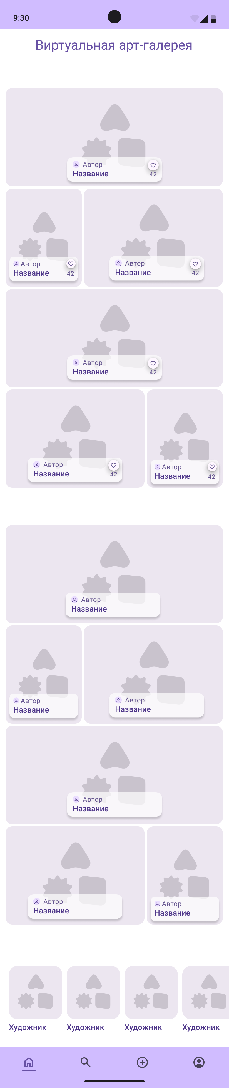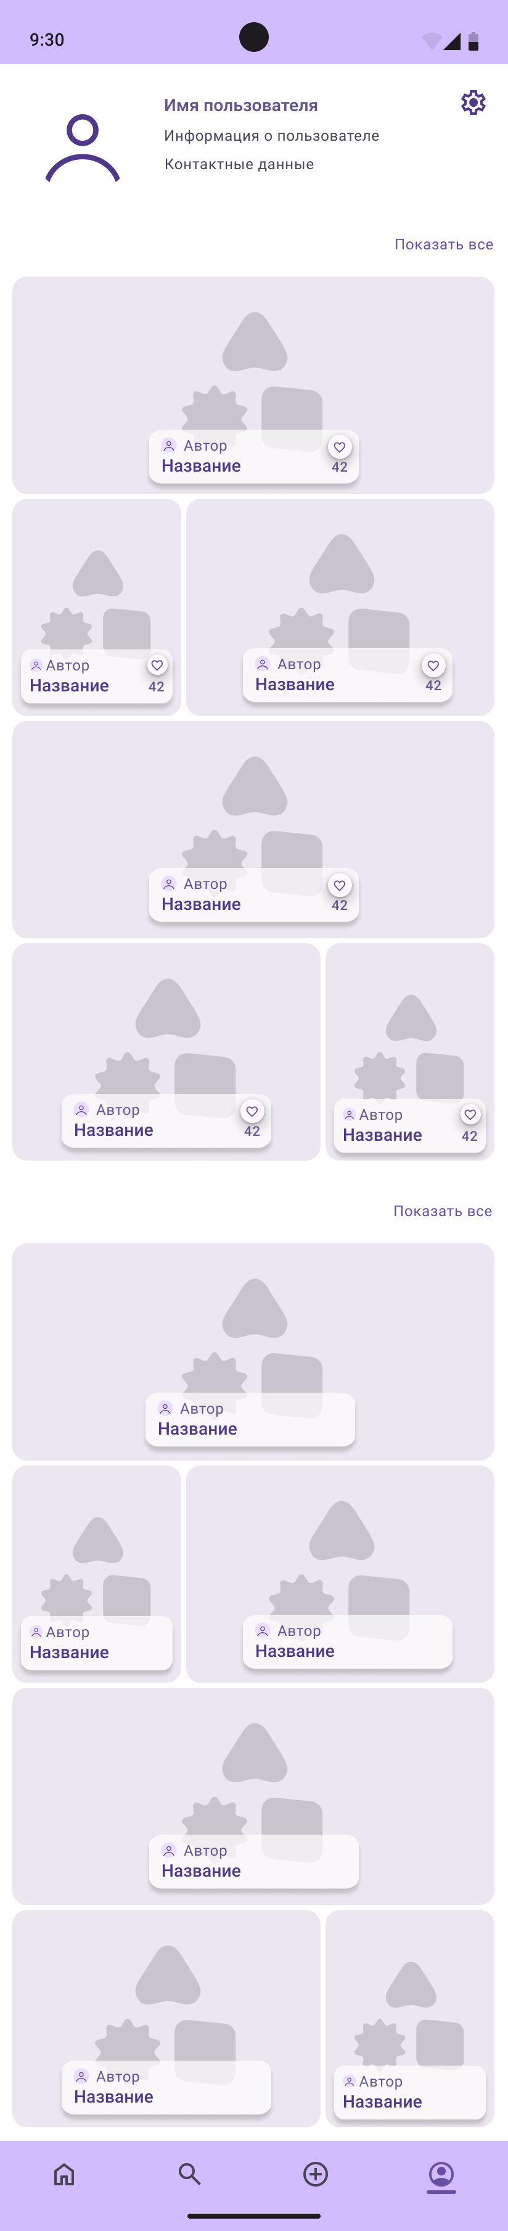
Рисунок 1. Главная страница и профиль художника
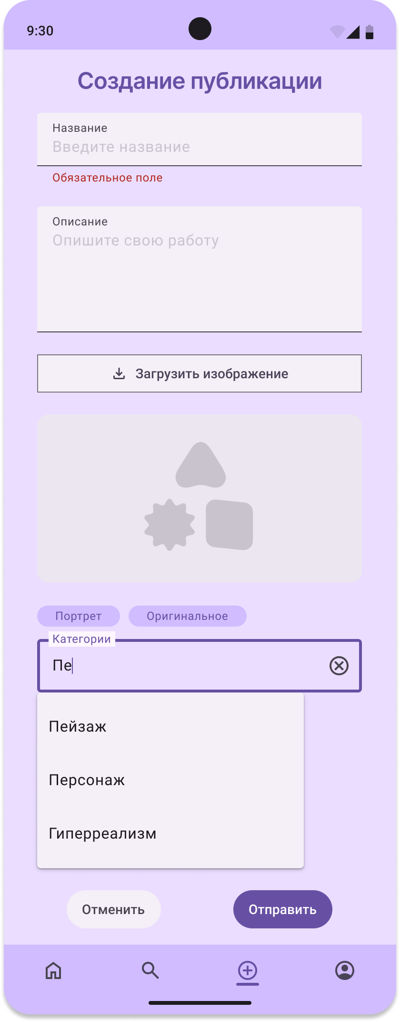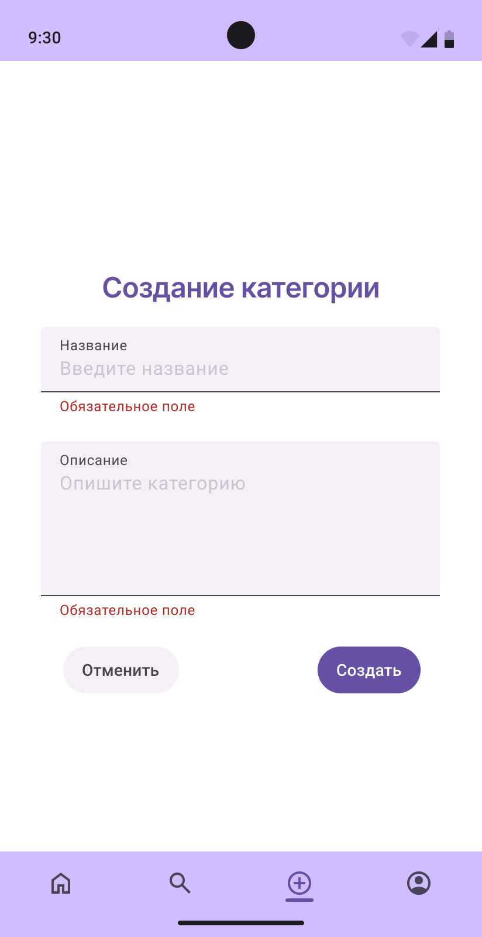
Рисунок 2. Страницы создания публикации и категории

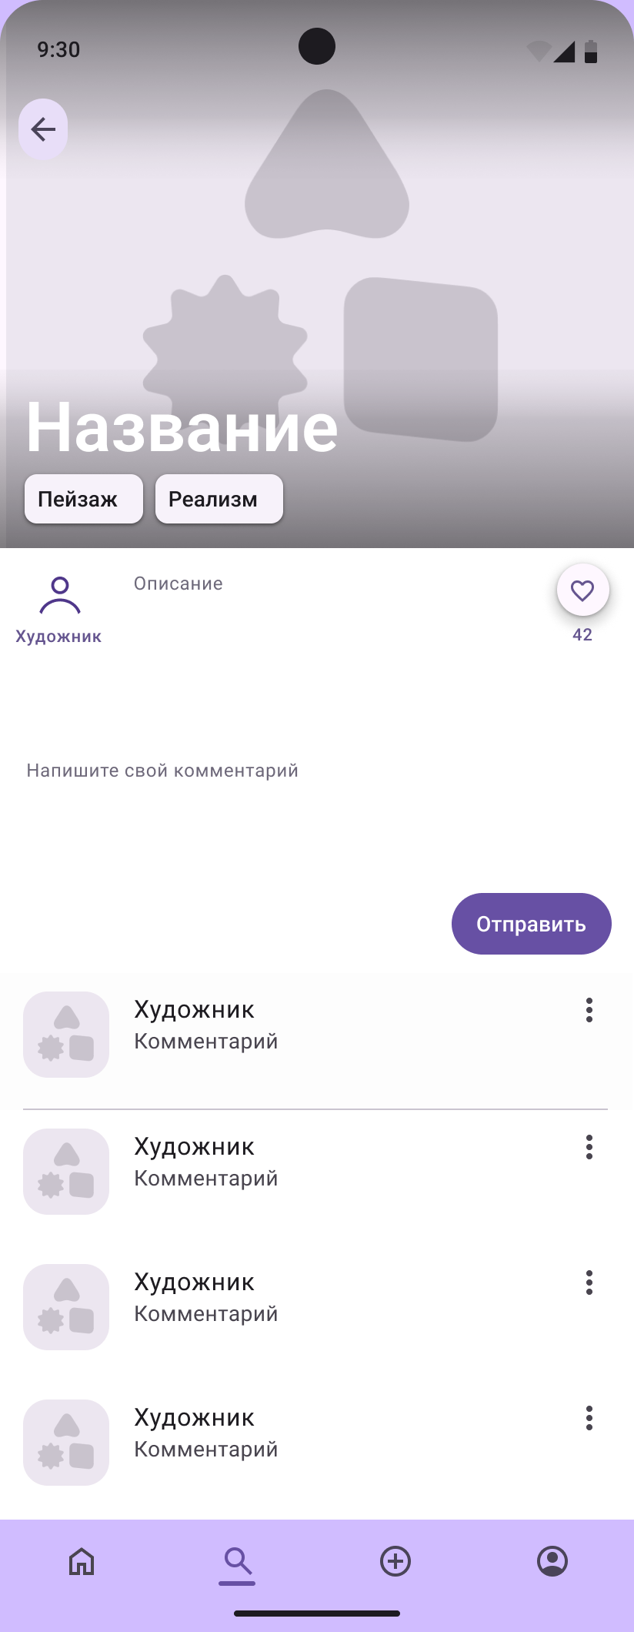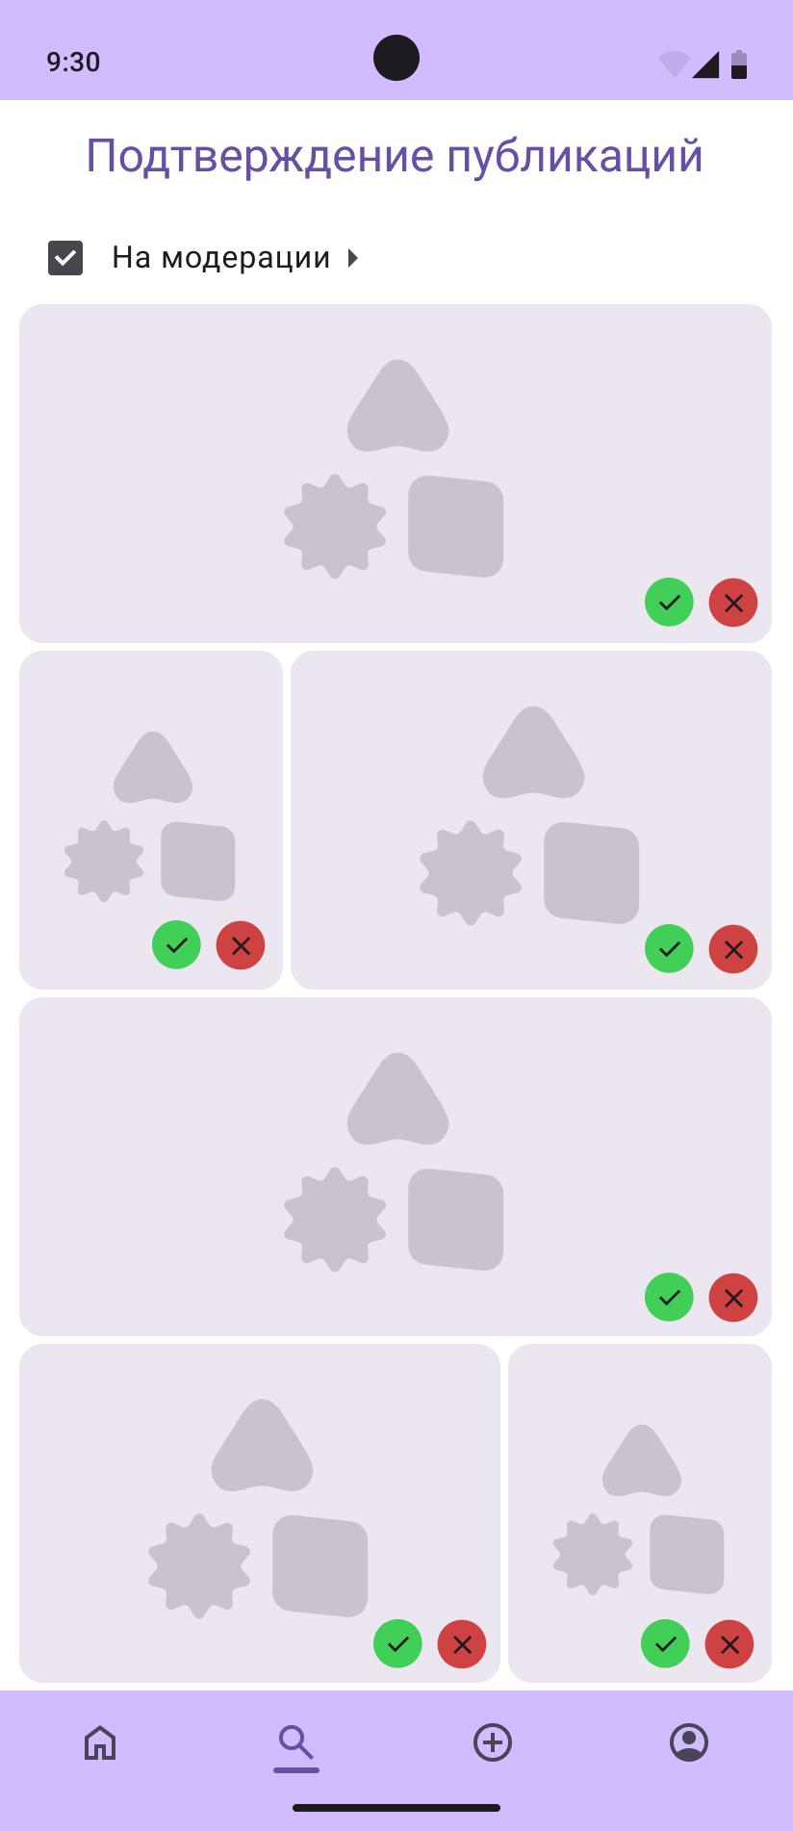
Рисунок 3. Страница публикации и подтверждение публикации

3.2 Диаграмма прецедентов
Диаграмма прецедентов представлена на рисунке 4.
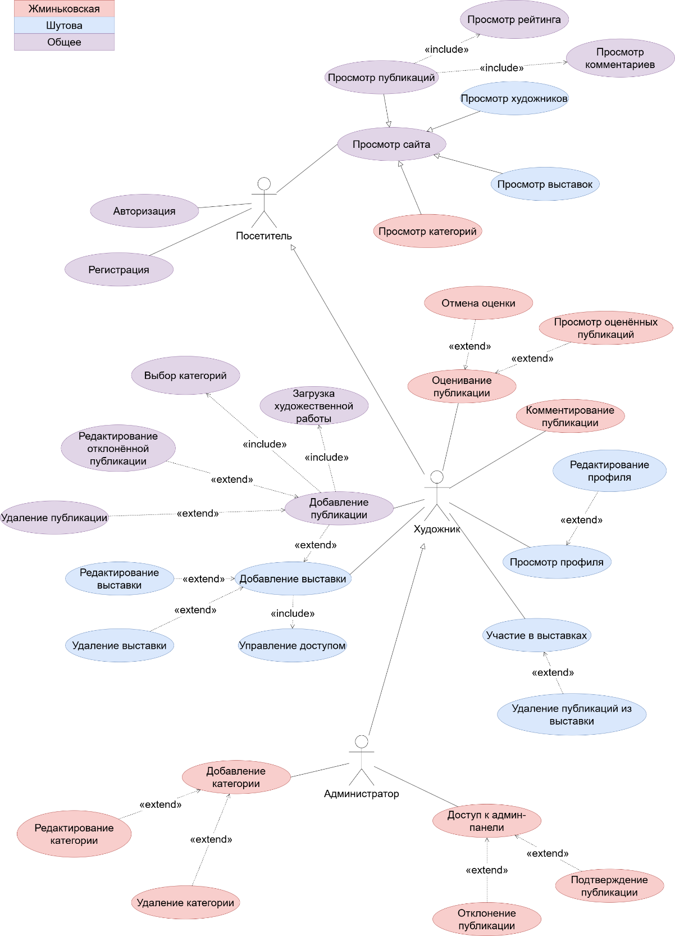
Рисунок 4. Диаграмма прецедентов
Описание прецедентов:
1) Название: Регистрация
Предусловие: Нет
Действующее лицо: Посетитель
Основной поток: Регистрация
Посетитель нажимает на иконку аватара в правом верхнем углу или на кнопки «Добавить публикацию», «Создать выставку», «Оценить», после чего его перекидывает на страницу со входом и регистрацией. Посетитель выбирает регистрацию и вводит основные данные о себе. После нажимает на кнопку «Создать профиль».
Альтернативный поток: Нет
Постусловие: Посетитель авторизован с ролью художник, его профиль автоматически подтверждён.
2) Название: Авторизация
Предусловие: Профиль зарегистрирован в базе данных
Действующее лицо: Посетитель
Основной поток: Авторизация
Посетитель нажимает на иконку аватара в правом верхнем углу или на кнопки «Добавить публикацию», «Создать выставку», «Оценить», после чего его перекидывает на страницу со входом и регистрацией. Посетитель выбирает авторизацию и вводит свои почту и пароль. После правильного ввода данных пользователь авторизуется в системе.
Альтернативный поток: Неправильный ввод
Если система не нашла в базе данных пользователя с указанной почтой, посетитель увидит уведомление о том, что такого профиля нет. Если был неправильно введён пароль, посетитель увидит уведомление о том, что пароль не соответствует паролю, сохранённому в базе данных.
Альтернативный поток: Сброс пароля
В случае если посетитель забыл пароль от своего аккаунта, он может выбрать ссылку «Сбросить пароль». Его перебрасывает на страницу подтверждения пользователя через отправку на нужный почтовый адрес кода подтверждения (для прототипа системы настоящей функции отправки кода подтверждения не будет). После проверки адреса почты пользователь устанавливает новый пароль, сохраняет его, после чего может вернуться к авторизации.
Постусловие: Посетитель авторизован с ролью художник или администратор.
3) Название: Просмотр публикации
Предусловие: Нет
Действующее лицо: Посетитель, художник, администратор
Основной поток: Просмотр публикации
Пользователь нажимает на выбранную публикацию в разделе «Публикации». Его перебрасывает в окно просмотра публикации, где он видит саму публикацию, название, категории, рейтинг, автора и описание.
Альтернативный поток: Нет
Постусловие: Пользователь просматривает публикацию.
4) Название: Просмотр художников
Предусловие: Нет
Действующее лицо: Посетитель, художник, администратор
Основной поток: Просмотр выставки
Пользователь нажимает на выбранную аватарку художника в разделе «Художники». Его перебрасывает в профиль художника, где он видит никнейм художника, описание профиля, его аватарку, выбор между просмотром публикаций художника (по умолчанию) и его выставками или выставками, где он участвовал. При переходе на просмотр выставок отображаются выставки художника, в которых он участвовал или которые создал.
Альтернативный поток: Нет
Постусловие: Пользователь просматривает профиль художника
5) Название: Оценка публикации
Предусловие: Нет
Действующее лицо: Художник, администратор
Основной поток: Оценка публикации
Пользователь нажимает на понравившуюся публикацию, которую хочет оценить, в разделе «Публикации». Его перебрасывает в окно просмотра публикации. Пользователь ставит оценку, нажимая на «нравится» под публикацией. Система сохраняет оценку и обновляет рейтинг публикации.
Альтернативный поток: нет
Постусловие: Рейтинг публикации обновлен с учетом новой оценки.
6) Название: Добавить публикацию
Предусловие: Нет
Действующее лицо: Художник, администратор
Основной поток: Добавление публикации
Пользователь нажимает на кнопку «Публикация» и его перебрасывает в окно создания публикации. Пользователь загружает изображение, добавляет описание и категорию работы. После пользователь нажимает на кнопку «Сохранить» и публикации присваивается статус «Ожидает проверки». Система сохраняет публикацию в базе данных. Пользователь может удалить публикацию пока она находится в состоянии «Ожидает проверки».
Альтернативный поток: Публикация не добавлена
Если не заполнены необходимые поля, выведется сообщение, что их необходимо заполнить, публикация не будет сохранена в статусе «Ожидает проверки»
Постусловие: Публикация находится в состоянии «Ожидает проверки» и ждет подтверждения от администратора.
7) Название: Создание категории
Предусловие: Нет
Действующее лицо: Администратор
Основной поток: Создание категории
Администратор нажимает на кнопку «Управление категориями». После этого его перебрасывает на страницу, где отображается информация о категориях. Он нажимает кнопку «Создать новую категорию». Его перебрасывает в окно создания, где нужно вписать название и описание категории, после необходимо нажать кнопку «Сохранить», и категория будет создана.
Альтернативный поток: Нет
Постусловие: Категория создана.
8) Название: Редактирование категории
Предусловие: Нет
Действующее лицо: Администратор
Основной поток: Редактирование категории
Администратор нажимает на кнопку «Управление категориями». После этого его перебрасывает на страницу, где отображается информация о категориях. Он нажимает кнопку «Редактировать». Его перебрасывает в окно редактирования категории, где можно изменить название и описание категории, после необходимо нажать кнопку «Сохранить изменения», и категория будет изменена.
Альтернативный поток: Не заполнены обязательные поля
Если поле с названием пусто или категория с таким названием уже существуют, изменения в категорию не вносятся, администратор получает уведомление об ошибке.
Постусловие: Категория отредактирована.
9) Название: Удаление категории
Предусловие: Нет
Действующее лицо: Администратор
Основной поток: Удаление категории
Администратор нажимает на кнопку «Управление категориями». После этого его перебрасывает на страницу, где отображается информация о категориях. Он нажимает кнопку «Удалить категорию». На экране появляется запрос «Вы уверены, что хотите удалить категорию?» Администратор подтверждает свое действие, и категория удаляется.
Альтернативный поток: Нет
Постусловие: Категория удалена.
10) Название: Подтверждение публикации
Предусловие: Нет
Действующее лицо: Администратор
Основной поток: Подтверждение публикации
Администратор нажимает на кнопку «Админ-панель». После этого его перебрасывает на страницу с публикациями, где отображается информация о статусе. Администратор нажимает на публикацию, которую хочет подтвердить, проверяет публикацию и нажимает на кнопку «Одобрить».
Альтернативный поток: Публикация не подтверждена
Если публикация не удовлетворяет правилам, администратор выбирает вариант «Отклонить»
Постусловие: Публикация подтверждена и доступна для просмотра.

3.3 Функциональные требования

3.3.1 Просмотр публикаций
3.3.1.1 Название: Просмотр детальной информации о публикации
3.3.1.2 Описание: Система должна предоставлять всем пользователям возможность просматривать полную информацию о публикации, включая изображение, название, категории, рейтинг, автора и описание
3.3.1.3 Назначение: Обеспечение доступа к контенту платформы
3.3.1.4 Зависимости: Доступ к таблицам публикаций, категорий и пользователей в MySQL
3.3.1.5 Приоритет: Высокий

3.3.2 Просмотр профилей художников
3.3.2.1 Название: Просмотр профиля художника
3.3.2.2 Описание: Система должна предоставлять возможность просматривать профили художников с информацией о пользователе, его публикациях
3.3.2.3 Назначение: Ознакомление с творчеством художников на платформе
3.3.2.4 Зависимости: Доступ к таблицам пользователей, публикаций и выставок
3.3.2.5 Приоритет: Высокий

3.3.3 Оценка публикаций
3.3.3.1 Название: Оценивание публикаций
3.3.3.2 Описание: Система должна предоставлять авторизованным пользователям (художникам и администраторам) возможность оценивать публикации других пользователей через функцию "нравится". Система должна автоматически обновлять рейтинг публикации.
3.3.3.3 Назначение: Создание системы рейтингов для оценки популярности контента
3.3.3.4 Зависимости: Авторизация пользователя, доступ к таблице оценок
3.3.3.5 Приоритет: Средний

3.3.4 Создание публикаций
3.3.4.1 Название: Добавление новой публикации
3.3.4.2 Описание: Система должна предоставлять авторизованным пользователям (художникам и администраторам) возможность создавать новые публикации с загрузкой изображения, указанием названия, описания и выбора категорий. После сохранения публикация получает статус "Ожидает проверки".
3.3.4.3 Назначение: Пополнение контента платформы
3.3.4.4 Зависимости: Авторизация пользователя, система загрузки файлов, валидация данных
3.3.4.5 Приоритет: Высокий

3.3.5 Управление категориями (создание)
3.3.5.1 Название: Создание новых категорий
3.3.5.2 Описание: Система должна предоставлять администратору возможность создавать новые категории с указанием названия и описания.
3.3.5.3 Назначение: Организация системы категоризации контента
3.3.5.4 Зависимости: Права администратора, доступ к таблице категорий
3.3.5.5 Приоритет: Средний

3.3.6 Управление категориями (редактирование)
3.3.6.1 Название: Редактирование существующих категорий
3.3.6.2 Описание: Система должна предоставлять администратору возможность редактировать название и описание существующих категорий с проверкой уникальности названия.
3.3.6.3 Назначение: Поддержание актуальности системы категорий
3.3.6.4 Зависимости: Права администратора, система валидации данных
3.3.6.5 Приоритет: Средний

3.3.7 Управление категориями (удаление)
3.3.7.1 Название: Удаление категорий
3.3.7.2 Описание: Система должна предоставлять администратору возможность удалять категории с предварительным подтверждением действия.
3.3.7.3 Назначение: Управление структурой категорий платформы
3.3.7.4 Зависимости: Права администратора, проверка связанных данных
3.3.7.5 Приоритет: Низкий

3.3.8 Модерация публикаций
3.3.8.1 Название: Подтверждение/отклонение публикаций
3.3.8.2 Описание: Система должна предоставлять администратору возможность просматривать публикации со статусом "Ожидает проверки" и изменять их статус на "Одобрена" или "Отклонена".
3.3.8.3 Назначение: Контроль качества контента на платформе
3.3.8.4 Зависимости: Права администратора, доступ к таблице публикаций
3.3.8.5 Приоритет: Высокий

3.4 Нефункциональные требования

3.4.1 Производительность
Время загрузки списка публикаций не должно превышать 2 секунд при скорости интернета 4G
Отклик интерфейса на действия пользователя должен быть не более 100 мс
Приложение должно поддерживать одновременную работу около 100 активных пользователей
Потребление оперативной памяти приложением не должно превышать 250 МБ

3.4.2 Надежность
Коэффициент доступности системы должен составлять 99% в месяц
Время восстановления после сбоя не должно превышать 15 минут
Потеря данных при корректном использовании не допускается
Частота критических сбоев не должна превышать 1 раза в 3 месяца

3.4.3 Доступность
Совместимость с различными разрешениями экранов мобильных устройств

3.4.4 Безопасность
Все передаваемые данные должны шифроваться с использованием HTTPS
Хранение паролей в хешированном виде
Автоматическое завершение сессии после 30 минут неактивности

3.4.5 Сопровождаемость
Код должен быть написан в соответствии с принципами Clean Code
Архитектура приложения должна быть модульной

3.4.6 Переносимость
Приложение должно корректно работать на различных устройствах под управлением Android 14+.

4. Анализ моделей

4.1 Диаграмма состояний
Описание диаграммы состояний для объекта «Подтверждение публикации»:
Создание публикации:
Художник создает новую публикацию, добавляя название, описание, выбирая категорию и загружая свою работу. Объект «Публикация» создается в системе. Публикация получает статус «Ожидает проверки». Публикация может быть удалена.
Модерация отклонена:
Администратор проверил публикацию и отклонил её по причине нарушения правил или недостаточного качества. Публикация получает состояние «Отклонена», чтобы художник мог посмотреть публикацию и отредактировать или удалить.
Модерация одобрена:
Администратор проверил публикацию и одобрил её. Публикация переводится в состояние «Одобрена» и становится доступной для всех пользователей системы.
Удаление публикации:
Художник удаляет публикацию.
Диаграмма состояний для объекта «Подтверждение публикации» представлена на рисунке 5.
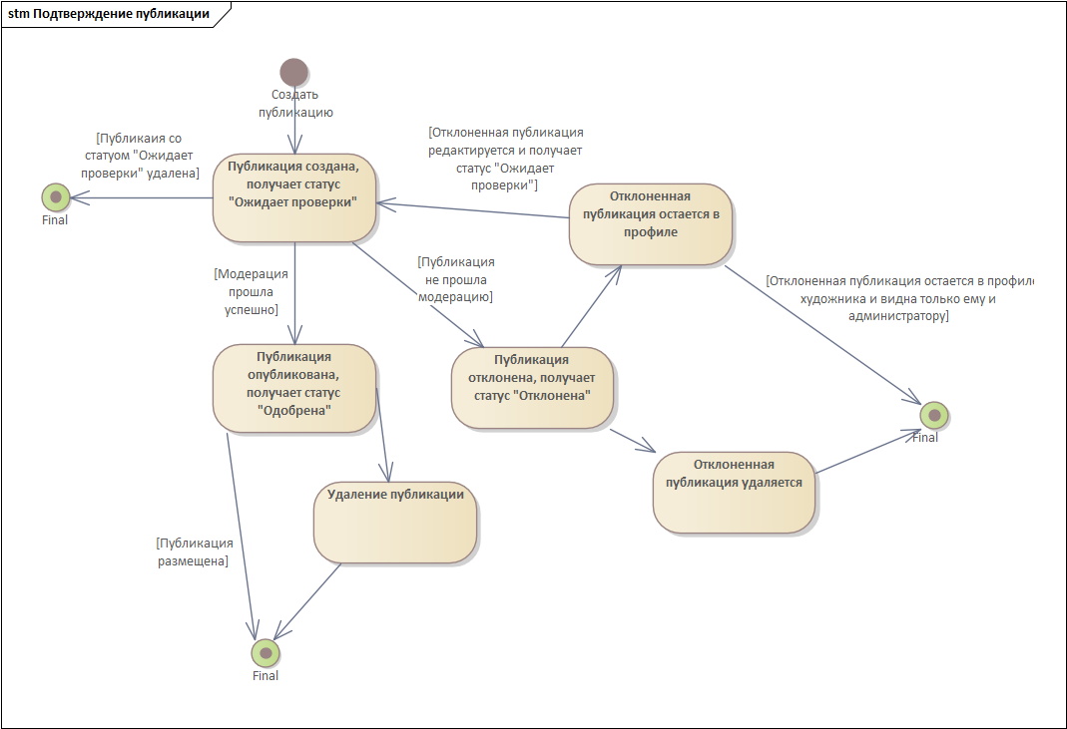
Рисунок 5. Диаграмма состояний для объекта «Подтверждение публикации»

4.2 Диаграмма последовательностей
Описание диаграммы последовательностей для объекта «Добавление категории»:
Admin отправляет запрос на создание новой категории.
AdminController принимает запрос и вызывает метод CreateCategory(category).
CategoryService выполняет:
ValidateNameUniqueness — проверяет уникальность имени категории.
save(category) — сохраняет категорию в системе (например, в базе данных).
После успешного сохранения возвращается объект savedCategory.
Процесс завершается статусом Created category (категория создана).
Диаграмма последовательностей для объекта «Добавление категории» представлена на рисунке 6.
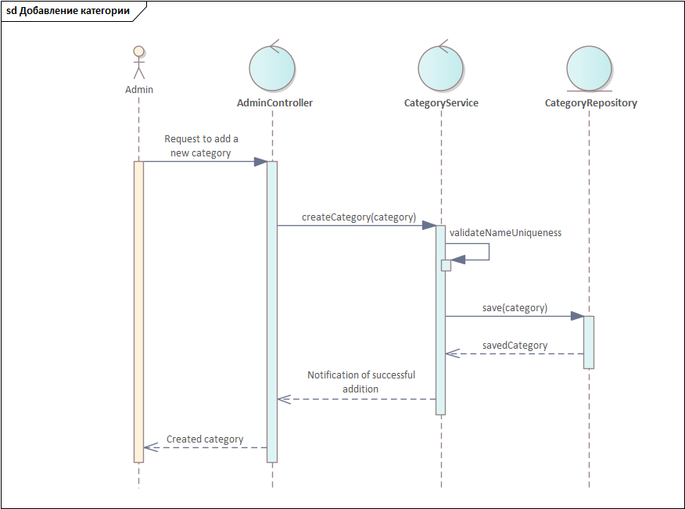
Рисунок 6. Диаграмма последовательностей для объекта «Добавление категории»

4.3 Схема бизнес-процесса (BPMN)
Схема бизнес-процесса представлена на рисунке 7.
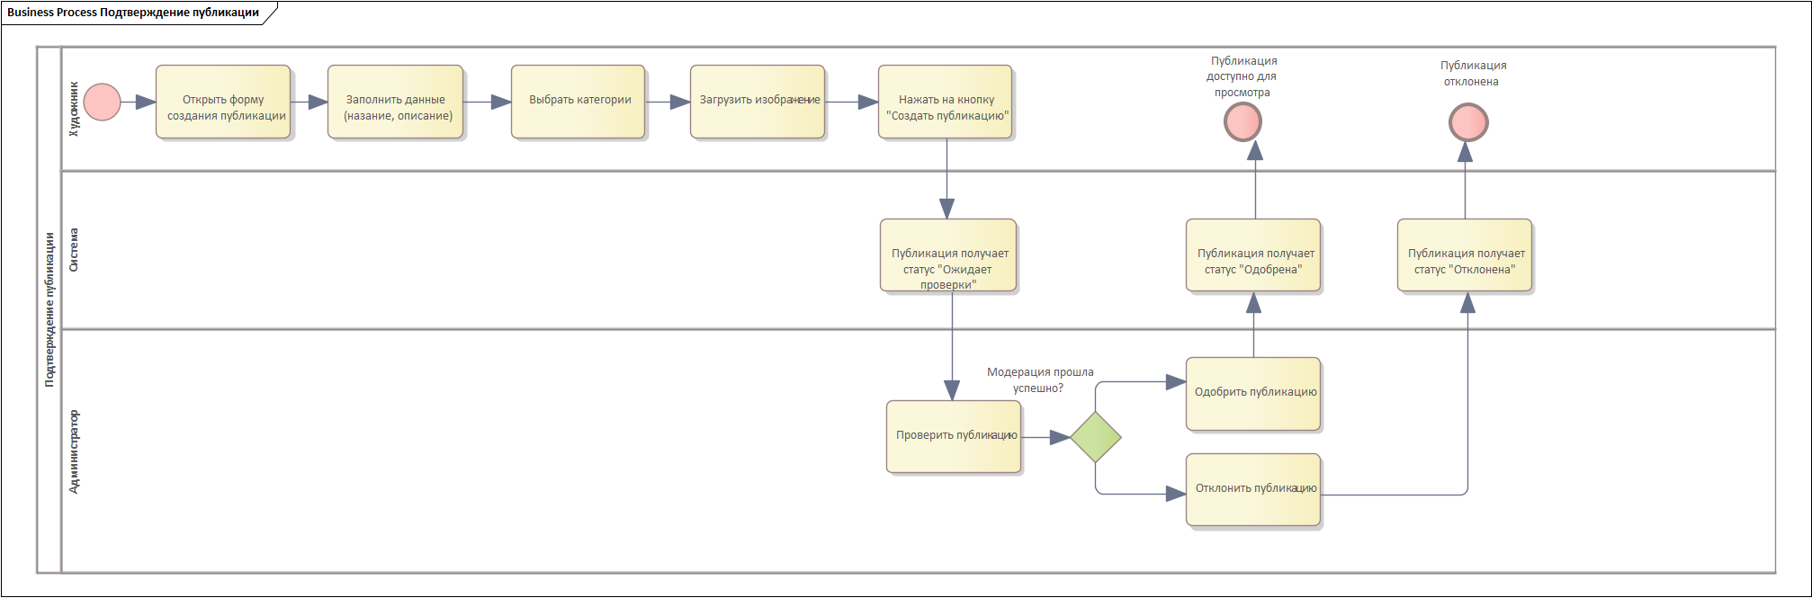
Рисунок 7. Схема бизнес-процесса

5. Процесс управления изменениями

5.1 Процесс подачи запроса на изменение

5.1.1 Кто может вносить изменения:
Менеджер проекта в случае изменения бизнес-требований.
Ведущий разработчик при необходимости технических корректировок.
Члены команды тестирования при выявлении противоречий в требованиях.

5.1.2 Способ подачи запроса:
Все запросы на изменение должны оформляться через «Запрос на изменение требований», содержащий:
Идентификатор запроса
Дата подачи и автор
Описание предлагаемого изменения
Обоснование изменения
Раздел SRS, подлежащий изменению
Оценка влияния на сроки и бюджет
Приоритет (Низкий/Средний/Высокий/Критический)

5.2 Процесс утверждения изменений

5.2.1 Комитет по утверждению изменений:
Менеджер проекта
Ведущий разработчик
Ведущий тестировщик

5.2.2 Процедура рассмотрения:
Первоначальная оценка: Менеджер проекта проводит первоначальный анализ запроса в течение 2 рабочих дней
Технический анализ: Ведущий разработчик оценивает техническую реализуемость и влияние на архитектуру
Анализ рисков: Команда тестирования оценивает влияние на тестовые сценарии
Заседание комитета: Еженедельные встречи для рассмотрения накопившихся запросов
Решение комитета:
Утвердить изменение
Отклонить изменение
Отложить рассмотрение (требует дополнительной информации)

5.3 Внесение изменений в документ

5.3.1 Ответственные за обновление:
Ведущий разработчик - за технические разделы (3, 4)
Менеджер проекта - за общие разделы (1, 2, 5)

5.3.2 Процедура обновления:
Получение утвержденного запроса на изменение
Внесение изменений в соответствующие разделы SRS
Увеличение версии документа согласно семантическому версионированию:

5.4 Уведомление и распространение

5.4.1 Уведомление заинтересованных сторон:
Рассылка обновленной версии SRS всем членам проектной команды

5.5 Исключительные случаи

5.5.1 Срочные изменения:
Для критических изменений, требующих немедленного внедрения:
Сокращенная процедура утверждения (менеджер проекта + ведущий разработчик)
Обязательное последующее утверждение на ближайшем заседании комитета
Отметка в документе об исключительном характере изменения

